Variáveis Compostas
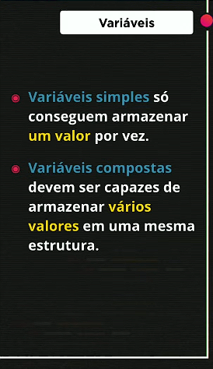
A variável composta ela pode ser exemplificada assim
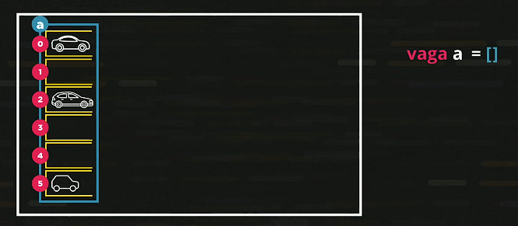

Utilizando ‘[]’ para identificar uma Var Composta

Sendo utilizada da seguinte forma

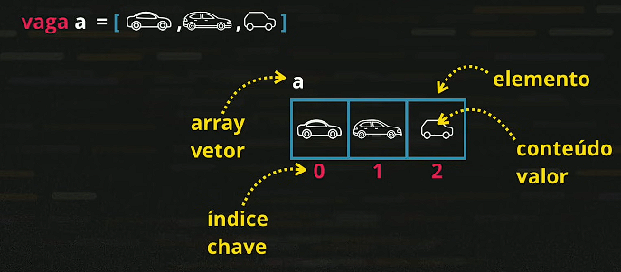
Lembrando que na programação um Var composta por 10 itens não vai de 1 a 10, ela vai de 0 a 9

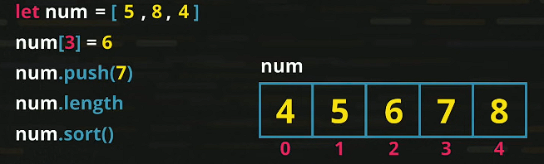
Para cria um novo elemento, pode se utilizar o código “num[3] = 6, assim o Js percebe que não tem o elemento e cria um novo para colocar o conteúdo desejado, essa serve para colocar um valor em um elemento específico

Já para colocar um conteúdo no último elemento, não importando qual seja, é só utilizar “num.push(7)” que assim ele colocara no último elemento o valor desejado

Para saber a quantidade de elemento, pode se utilizar o “num.lenght”

Para colocar os números das Variáveis em ordem crescente, se utiliza “num.sort()”
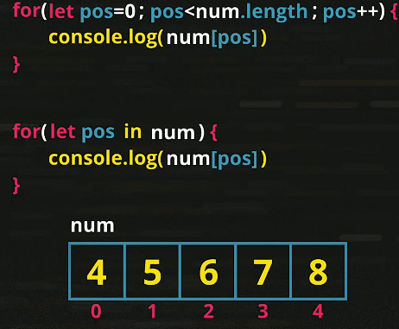

A versão mais a baixo é a versão mais recente, que utiliza menos código e realiza a mesma coisa que a primeira

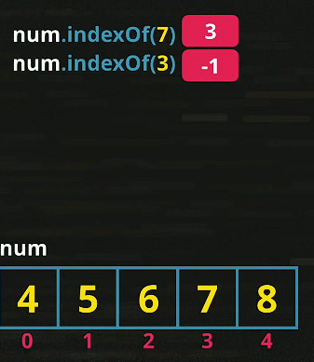
Para buscar em um vetor um valor específico, se utiliza “num.indexOf(7)”
caso tenha, ele retornará o valor no qual o número desejado se encontra, caso não, ele retornará -1

